VEŠČINA MESECA V NOVEMBRU: Bodi viden, bodi previden

UVODNI DEL – razgovor po ogledu:

https://youtu.be/HnCU20Cu0fs

KRATEK FILM O VARNOSTI V PROMETU:

https://siol.net/avtomoto/promet/pesci-poskrbite-za-svojo-varnost-postanite-vidni-video-450945

Kot pešci lahko za svojo varnost največ naredimo prav sami, nikoli pa ne pozabimo:
- PEŠEC NIMA ABSOLUTNE PREDNOSTI – vedno se je potrebno prepričati, da lahko varno prečkamo cesto;
- uporabljamo prometne površine, namenjene hoji pešcev (pločniki, hodniki, prehodi, podhodi, nadhodi);
- če ni zagotovljenih površin za pešce, hodimo ob levem robu vozišča v smeri hoje, tako da nas nasproti vozeči vozniki prej opazijo;
- vedno se prepričamo o varnem prečkanju ceste: pogledamo levo in desno, predno stopimo na vozišče;
- cesto prečkamo hitro in brez nepotrebnega ustavljanja;
- za večjo vidnost nosimo svetla in odsevna oblačila, dodamo tudi odsevna telesa: odsevni trakovi, kresničke, tudi svetilka je odsevno telo, ki opozarja na nas v temi, megli, dežju;
- ponoči ali ob zmanjšani vidljivosti nosimo odsevnik na vidnem mestu. Glejte, da se odsevnik vedno nahaja na strani, ki je obrnjena proti vozišču;
- obvezna uporaba prehodov za pešce. Na semaforiziranih prehodih počakamo pri zeleni luči za pešce – preden prečkamo prehod, pogledamo levo in desno kljub zeleni luči na semaforju! Na nesemaforiziranih prehodih smo zlasti pozorni na približujoča se vozila, počakamo, da se ta dejansko ustavijo iz obeh smeri (dvig roke, vzpostavitev očesnega kontakta z voznikom).

Kresnička ali odsevni trak sta po zakonu predpisana obvezna oprema pešca v pogojih slabše vidljivosti ali ponoči.
VIDEO BODI VIDEN, BODI PREVIDEN:
https://www.facebook.com/AgencijaZaVarnostPrometa/videos/176322786590468/?t=19

LETAK:
https://www.avp-rs.si/wp-content/uploads/2017/05/AVP-Pesci-Letak_SLO-100x210_t.pdf

Kako smo lahko pešci varnejši v prometu?

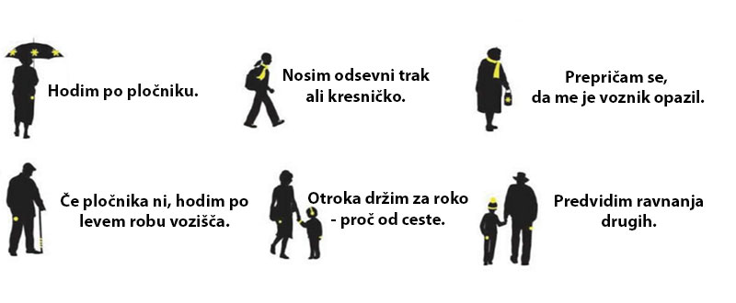
Vsak od nas se večkrat znajde tudi v vlogi pešca. Še posebej v zimskem času in temačnejših dnevih pa smo prav pešci lahko bolj ogroženi v prometu. Okrog nas ni varnega oklepa vozila, pa tudi čelada nas med hojo ne varuje. Vozniki nas pogosto zaradi temnejših oblačil in slabše vidljivosti ne opazijo pravočasno. Prav zato, ker smo pešci v prometu bolj ranljivi, moramo bolje poskrbeti za lastno varnost.
Pripravili smo nekaj nasvetov, da bomo pešci v prometu varnejši:
- Hodimo po pločniku in prečkamo ceste na označenem prehodu za pešce, pred prečkanjem pa se vedno prepričamo s pogledom levo – desno – levo. Cesto prečkamo hitro in brez nepotrebnega ustavljanja.
- Če pločnika ni, hodimo po levem robu vozišča.
- Poskrbimo za svojo vidnost – nosimo svetla in odsevnega oblačila ali odsevna telesa (odsevne trakove in kresničke), pot ponoči pa si lahko osvetlimo s svetilko ali mobilnim telefonom.
- Za večjo varnost lahko vzpostavimo očesni kontakt z voznikom in se tako prepričamo, da nas je videl.
- Še posebej poskrbimo za otroke, ki jih držimo za roko ob cesti – na zunanji strani, proč od ceste.
- Poskušamo predvideti kako bodo drugi ravnali, še posebej vozniki.
- Na avtocesti se ne smemo zadrževati izven vozila ob cestišču, saj je to izredno nevarno. V primeru kritičnega dogodka poskrbimo za svojo varnost: vozilo ustavimo na odstavnem pasu, zavarujemo mesto dogodka, izstopimo iz vozila in se umaknimo na varno za zaščitno ograjo, ter pokličimo pomoč. Vedno uporabimo odsevni telovnik.
K večji varnosti pešcev pa prav gotovo lahko prispevate tudi vozniki. Prav hitrost vožnje je lahko razlika med življenjem in smrtjo, če do trka s pešcem pride.
Pri 30 km/h preživi 9 od 10 pešcev:
